
No.1, Jing’er Road Feiyun New Area, Ruian City, Zhejiang Province, China
Tel: 86-577-65026938 Fax: 86-577-65025068 E-mail:31@31000.cn http://www.31000.cn

Cotización
Máquina para empacar salsas DXDS-J350E

Precio (FOB NINGBO): USD14500.00 (Validez de la cotización: 30 días）
Foto:
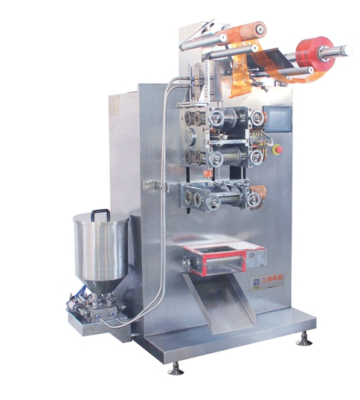
Muestra：
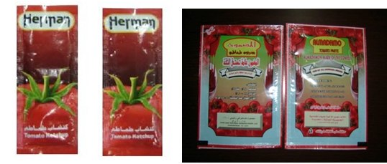
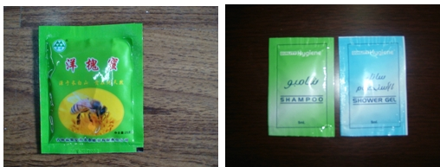

Comentario:
- Material de empacado:__ crema y aceite __
- Tamaño de la bolsa: ancho:_90__ mm*largo: __110__mm
- Dosis:_30_ ml
- Velocidad:__30__bolsas/minuto
- Manera de sellado: sellado de cuatro lados
- Corte: corte plano, con muesca de arranque
- Impresión: el precio de la máquina ya con la impresión de hierro sin color (en forma gratis), también puede usar impresora de tinta, pero debe agregar usd_400
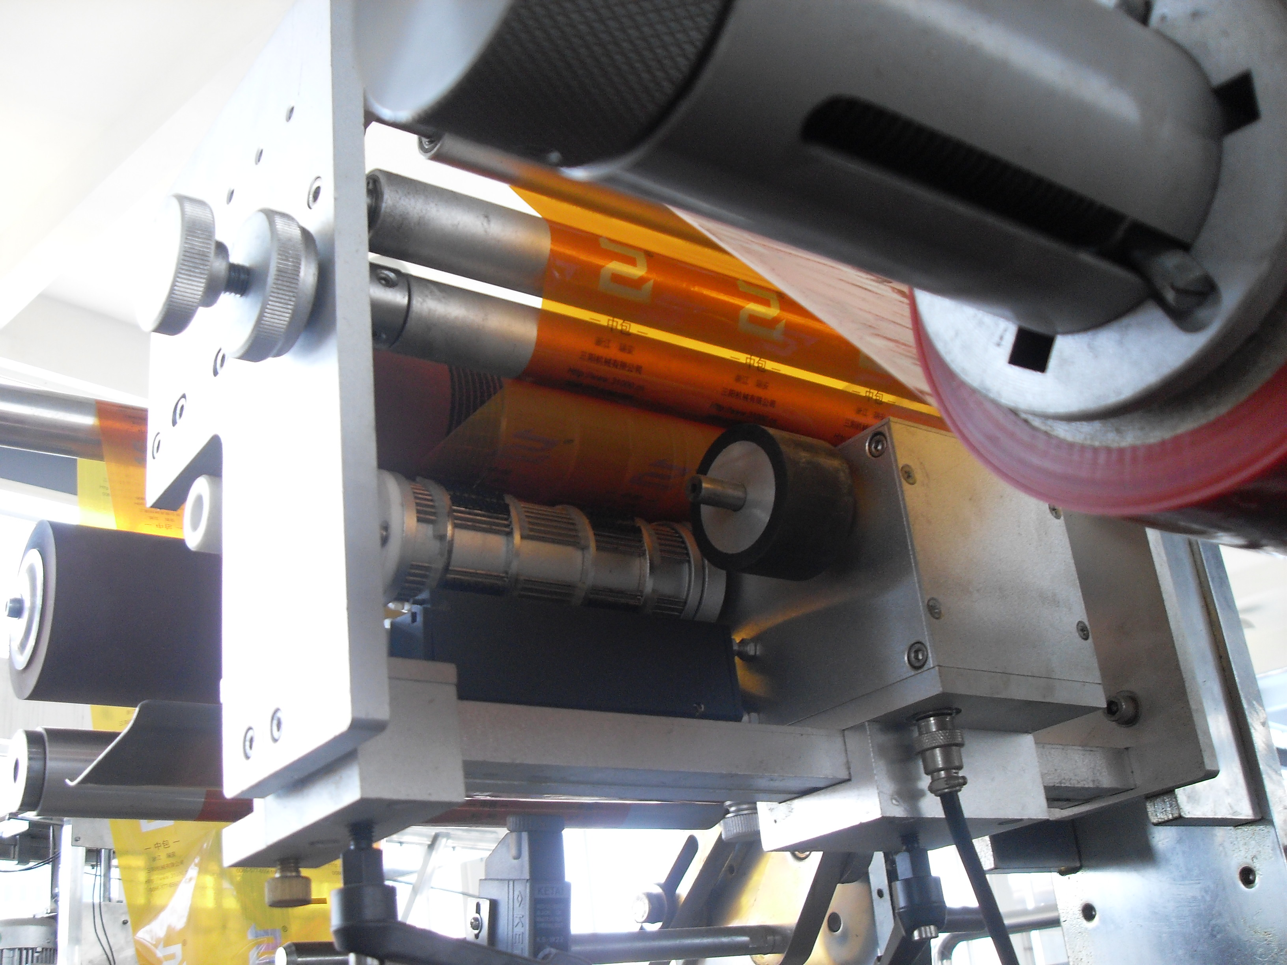

Esta fecha es la impresión de hierro y sin color, presiónelo.
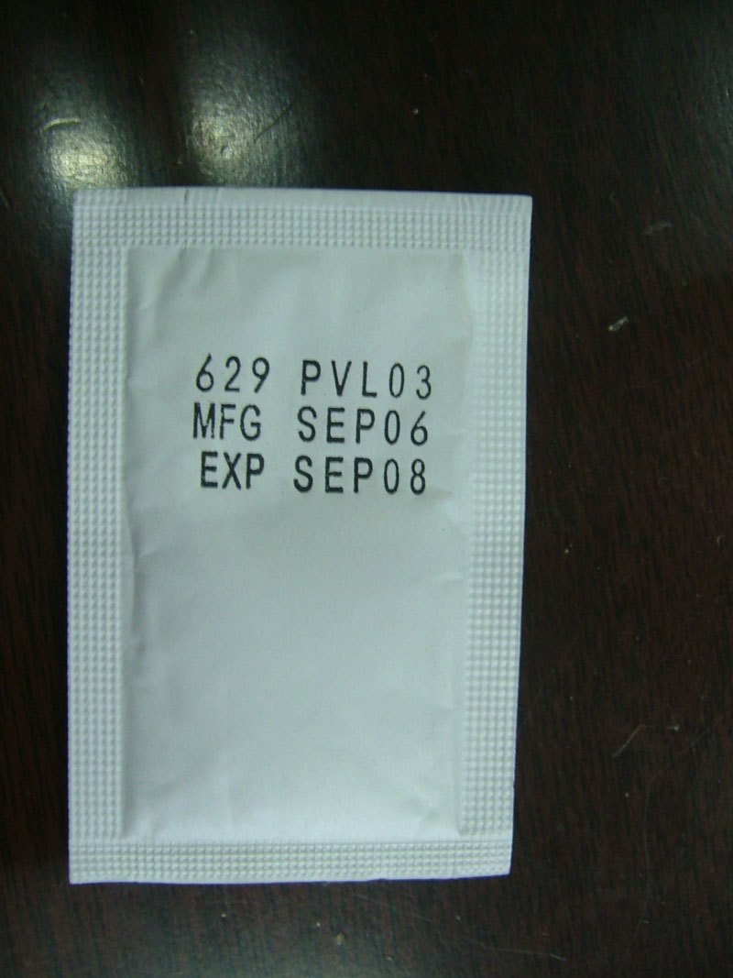
Esta es la impresora de tinta uso a la fecha de la impresión

- La carcasa de la máquina se adopta el acero inoxidable AISI 304, Material para la parte de contacto: acero inoxidable AISI 316
- La caja de madera de exportación es conveniente para el transporte de larga distancia.
- Plazo de entrega:35-45 días de trabajo después de recibir el depósito de 30%.
- Forma de pago: se paga el 30% como depósito por T/T para el pedido, y luego se paga el saldo antes de enviar la mercadería.
- Comprobación: el cliente debe venir a fábrica para comprobar la máquina con el material y la película antes de tiempo de entrega.
- Garantía: garantía para un año, dentro de este período si nacionales repuestos rotos difieren de artificial rotas, vendedor suministrar piezas de repuesto gratis. Cliente debe responsable de gastos sólo
- Si el vendedor necesita enviar el técnico para hacer la puesta en marcha, el comprador necesita pagar todos los costos. If need seller send technician for debugging machine, buyer responsible for all fees. Salario: 100USD/día.

Alice
Ruian Sangyang Technology Co., Ltd
Adresse: No. 1, Jing'er Road, Feiyun New Area, Rui'an City, Zhejiang Province, China.
Tel: 86-577- 65026938 65025118 Mobile: 86-15857782507
Fax: 86-577-65025068
Site: www.zjpackingmachine.com
E-mail: sales@chinapackagemachinery.com
MSN: jiangru@hotmail.com
Skype: alicejin6

